AndroidKiller：解决编译源码卡死[2018.3 更新链接]
https://www.52pojie.cn/thread-658341-1-1.html
(出处: 吾爱破解论坛)以下为帖子原文：
- 卡死:
52破解上下的，最新版本，在反编译时卡死，无法编译源码
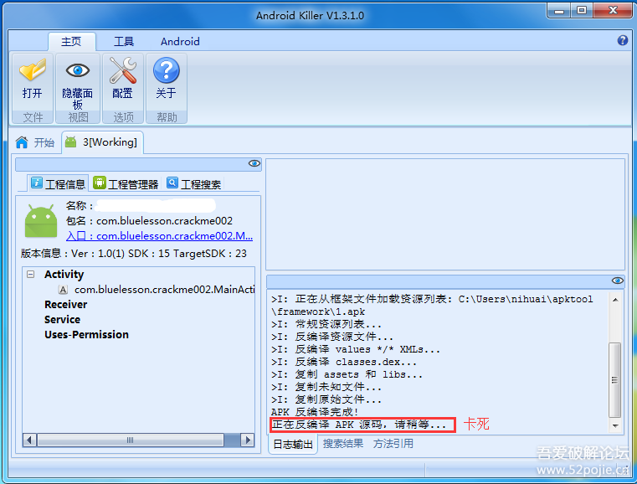
2.源头
1.调试Androidkiller，单步查看它加载正常APK时的信息
2.调试AndroidKiller，单步查看它加载异常APK时的信息
发现它加载的DLL中有一处地方是导致卡死的根源：异常的APK会给eax赋值为0
3.补丁
这是我修改后的，从正常APK中扣出来的一个数值，这个数值好像是跟时间有关(具体没细究)
DLL是upx壳，使用官方的命令脱壳，然后进行的补丁，有兴趣的朋友可以搜索上面的特征码，研究一下
补丁后：
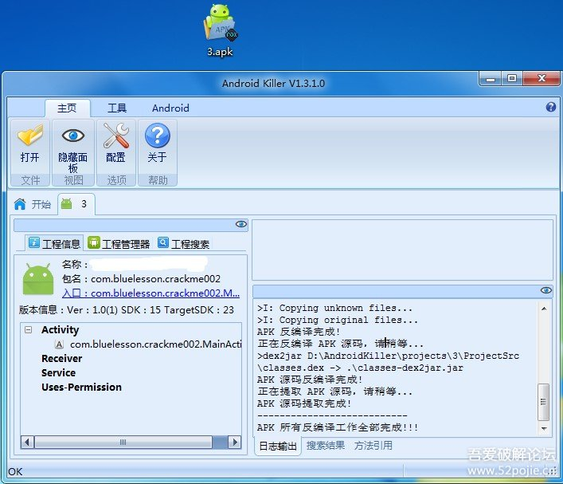
4.备注
替换AndroidKiller目录中的：rtl230.bpl
链接: https://pan.baidu.com/s/1E4Z30PunMJcefln8yktJsg 密码: n2uj

